离线数据电商分析平台

三层结构：日志分析层，数据分析层，结果展示层

# 环境搭建

CentOS6.4 64big

## Hadoop 伪分布式

### 建用户

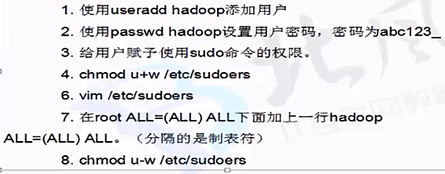

### 修改主机名以及SSH免密码

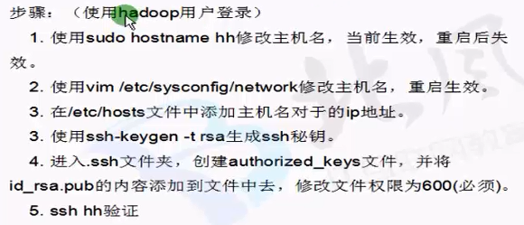

### JDK安装

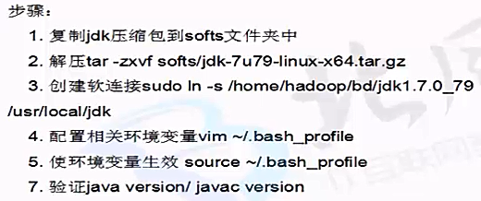

### Hadoop安装

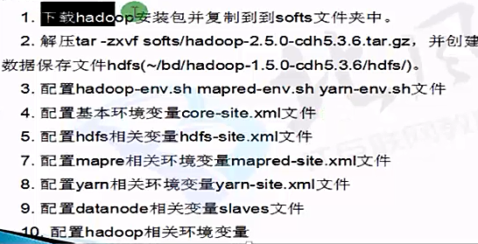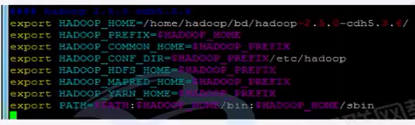

### 启动

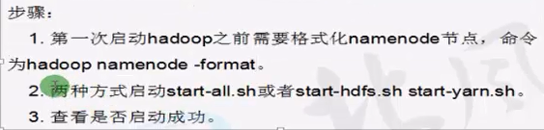

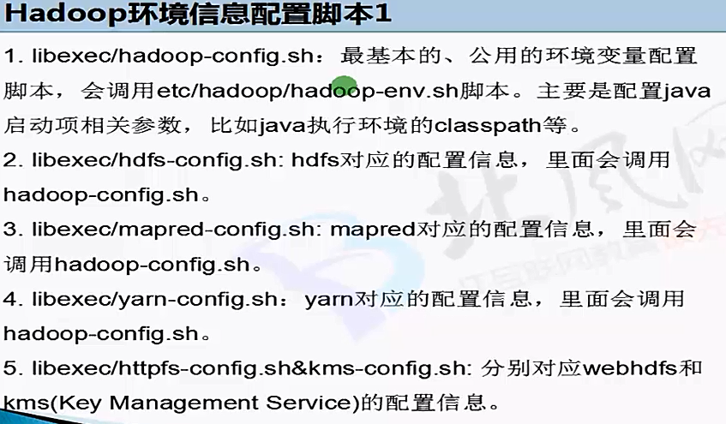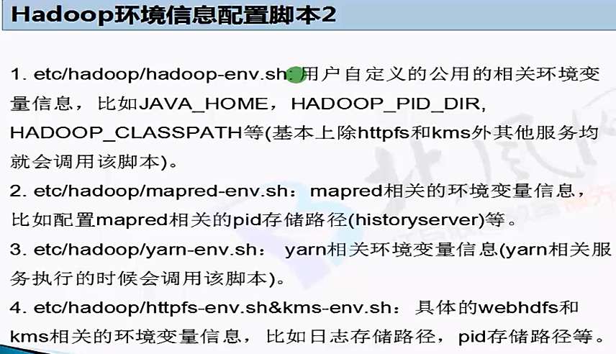

## HDFS相关命令





### hdfs dfsadmin –report 集群状态报告

### httpfs.sh

http://archive.cloudera.com/cdh5/cdh/5/hadoop-2.5.0-cdh5.3.6/hadoop-project-dist/hadoop-hdfs/WebHDFS.html

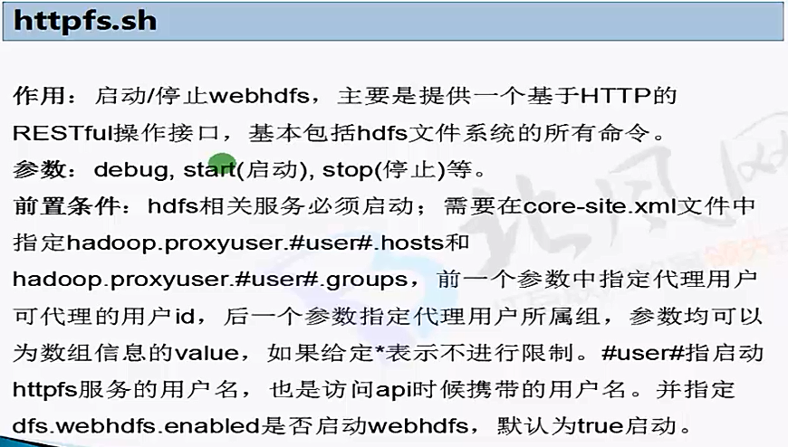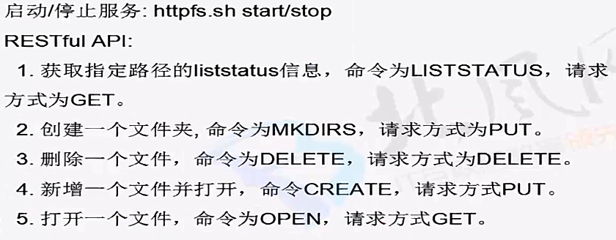

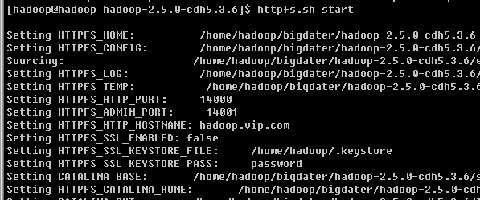

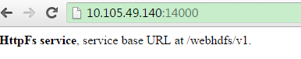

[hadoop@hadoop hadoop-2.5.0-cdh5.3.6]$

curl -i "http://10.105.49.140:14000/webhdfs/v1?op=LISTSTATUS&user.name=hadoop"

HTTP/1.1 200 OK

Server: Apache-Coyote/1.1

Set-Cookie: hadoop.auth="u=hadoop&p=hadoop&t=simple-dt&e=1469820758645&s=0igF0rYTxHJ+5tTqYAP4Z5nEvI8="; Path=/; Expires=Fri, 29-Jul-2016 19:32:38 GMT; HttpOnly

Content-Type: application/json

Transfer-Encoding: chunked

Date: Fri, 29 Jul 2016 09:32:40 GMT

{"FileStatuses":{"FileStatus":[{"pathSuffix":"text.txt","type":"FILE","length":42,"owner":"hadoop","group":"supergroup","permission":"644","accessTime":1469781974965,"modificationTime":1469781976035,"blockSize":134217728,"replication":1},{"pathSuffix":"tmp","type":"DIRECTORY","length":0,"owner":"hadoop","group":"supergroup","permission":"700","accessTime":0,"modificationTime":1469782911917,"blockSize":0,"replication":0},{"pathSuffix":"user","type":"DIRECTORY","length":0,"owner":"hadoop","group":"supergroup","permission":"755","accessTime":0,"modificationTime":1469782193047,"blockSize":0,"replication":0}]}}



### distribute-exclude.sh

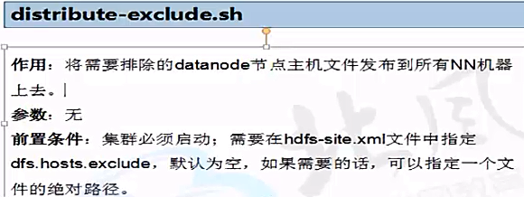

### hdfs namenode



### hdfs datanode







## 集群相关命令

### hadoop-daemon.sh

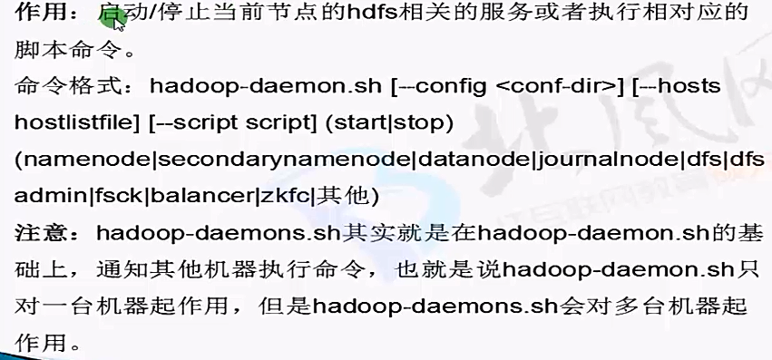

### yarn-daemon.sh

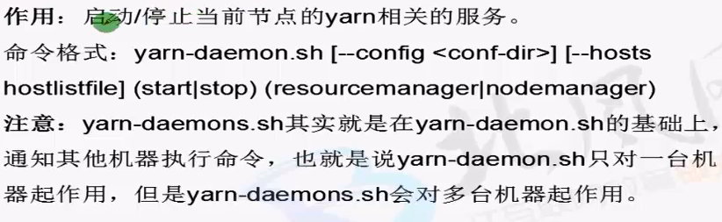

### start-dfs.sh

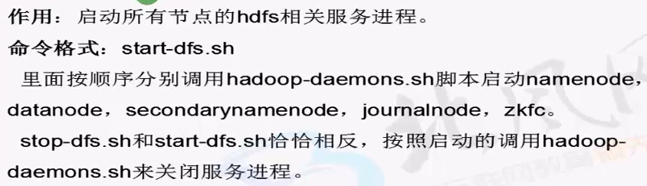

### start-yarn.sh

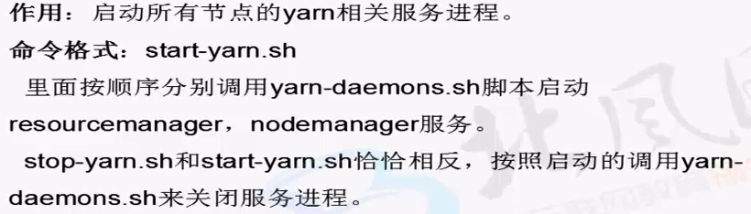

### mr-jobhistory-daemon.sh



### 其它命令

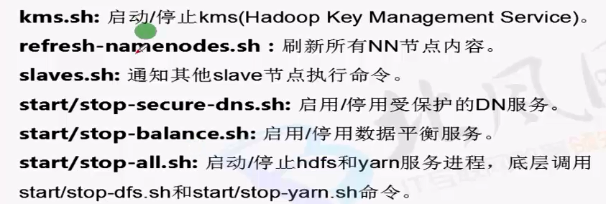

<http://archive.cloudera.com/cdh5/cdh/5/hadoop-2.5.0-cdh5.3.6/hadoop-project-dist/hadoop-common/FileSystemShell.html>

## HDFS结构

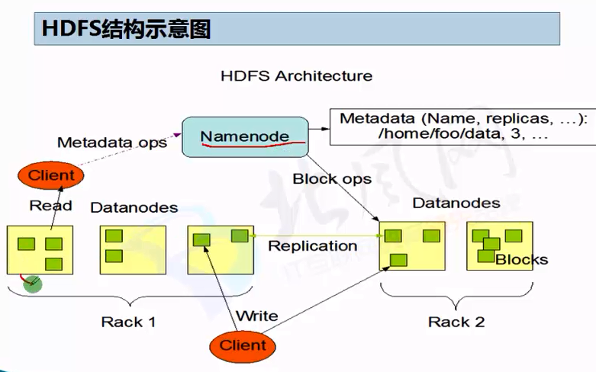

# MapReduce

## InputFormat/OutputFormat 介绍

### 用户自定义类型



### 用户定制数据输入格式化器

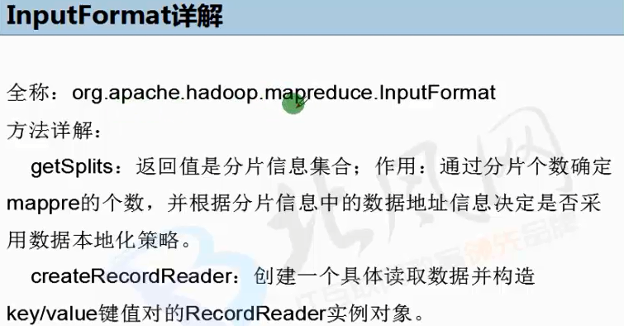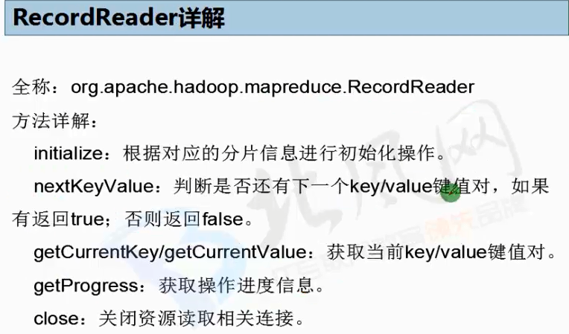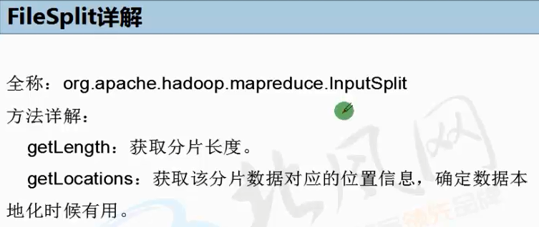

### 用户定制数据输出格式化器



## 示例MongooDB-HADOOP

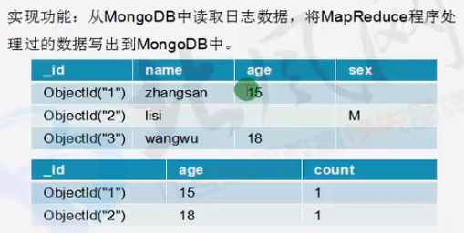

## shuffle

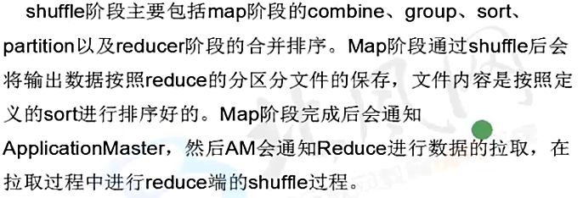

### combiner

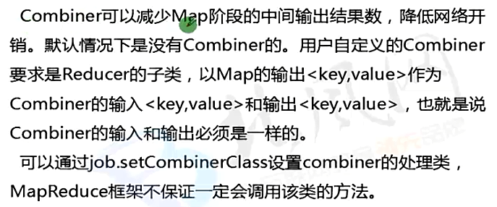

### partitioner

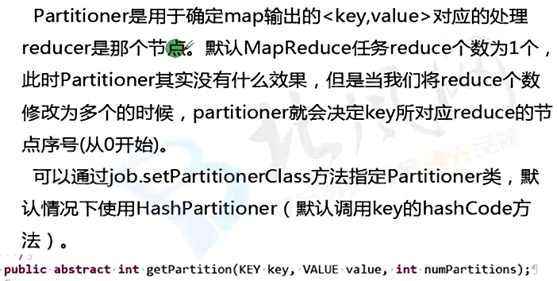

### Group

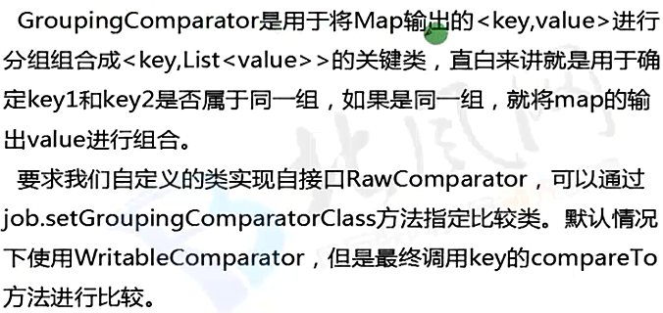

### Sort



### Reduce Shuffle

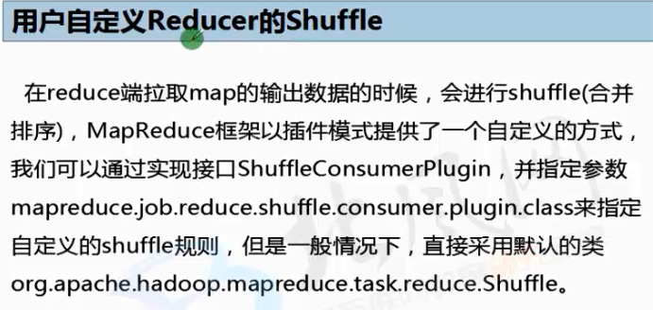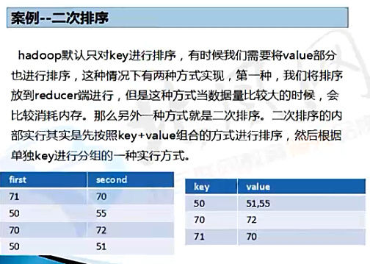

## 服务器HDFS 参数调优

从mr程序的内部运行机制，我们可以了解到一个mr程序由mapper和reducer两个阶段组成，其中mapper阶段包括数据的读取、map处理以及写出操作(排序和合并/sort&merge)，而reducer阶段包含mapper数据的获取、数据合并(sort&merge)、reduce处理以及写出操作。那么在这七个子阶段中，能够进行较大力度的进行调优的就是map输出、reducer数据合并以及reducer个数这三个方面的调优操作。也就是说虽然性能调优包括cpu、内存、磁盘io以及网络这四个大方面，但是从mr程序的执行流程中，我们可以知道主要有调优的是内存、磁盘io以及网络。在mr程序中调优，主要考虑的就是减少网络传输和减少磁盘IO操作，故本次课程的mr调优主要包括服务器调优、代码调优、mapper调优、reducer调优以及runner调优这五个方面。

### hdfs 调优

1. dfs.datanode.failed.volumes.tolerated: 允许发生磁盘错误的磁盘数量，默认为0，表示不允许datanode发生磁盘异常。当挂载多个磁盘的时候，可以修改该值。

2. dfs.replication: 复制因子，默认3

3. dfs.namenode.handler.count: namenode节点并发线程量，默认10

4. dfs.datanode.handler.count：datanode之间的并发线程量，默认10。

5. dfs.datanode.max.transfer.threads：datanode提供的数据流操作的并发线程量，默认4096。

一般将其设置为linux系统的文件句柄数的85%~90%之间，查看文件句柄数语句ulimit -a，修改vim /etc/security/limits.conf, 添加

* soft nofile 262144

* hard nofile 262144

注意：句柄数不能够太大，可以设置为1000000以下的所有数值，一般不设置为-1。

异常处理：当设置句柄数较大的时候，重新登录可能出现unable load session的提示信息，这个时候采用单用户模式进行修改操作即可。

单用户模式：

启动的时候按'a'键，进入选择界面，然后按'e'键进入kernel修改界面，然后选择第二行'kernel...'，按'e'键进行修改，在最后添加空格+single即可，按回车键回到修改界面，最后按'b'键进行单用户模式启动，当启动成功后，还原文件后保存，最后退出(exit)重启系统即可。

6. io.file.buffer.size: 读取/写出数据的buffer大小，默认4096，一般不用设置，推荐设置为4096的整数倍(物理页面的整数倍大小)。例如：8192

### hbase 调优

1. 设置regionserver的内存大小，默认为1g，推荐设置为4g。

修改conf/hbase-env.sh中的HBASE_HEAPSIZE=4g

2. hbase.regionserver.handler.count: 修改客户端并发线程数，默认为10。设置规则为，当put和scans操作比较的多的时候，将其设置为比较小的值；当get和delete操作比较多的时候，将其设置为比较大的值。原因是防止频繁GC操作导致内存异常。

3. 自定义hbase的分割和紧缩操作，默认情况下hbase的分割机制是当region大小达到hbase.hregion.max.filesize(10g)的时候进行自动分割，推荐每个regionserver的region个数在20~500个为最佳。hbase的紧缩机制是hbase的一个非常重要的管理机制，hbase的紧缩操作是非常消耗内存和cpu的，所以一般机器压力比较大的话，推荐将其关闭，改为手动控制。

4. hbase.balancer.period： 设置hbase的负载均衡时间，默认为300000(5分钟)，在负载比较高的集群上，将其值可以适当的改大。

5. hfile.block.cache.size：修改hflie文件块在内存的占比，默认0.4。在读应用比较多的系统中，可以适当的增大该值，在写应用比较多的系统中，可以适当的减少该值，不过不推荐修改为0。

6. hbase.regionserver.global.memstore.upperLimit：修改memstore的内存占用比率上限，默认0.4，当达到该值的时候，会进行flush操作将内容写的磁盘中。

7. hbase.regionserver.global.memstore.lowerLimit: 修改memstore的内存占用比率下限，默认0.38，进行flush操作后，memstore占用的内存比率必须不大于该值。

8. hbase.hregion.memstore.flush.size: 当memstore的值大于该值的时候，进行flush操作。默认134217728(128M)。

9. hbase.hregion.memstore.block.multiplier: 修改memstore阻塞块大小比率值，默认为4。也就是说在memstore的大小超过4*hbase.hregion.memstore.flush.size的时候就会触发写阻塞操作。最终可能会导致出现oom异常。

### mapreduce调优 （mapred-site.xml）

1. mapreduce.task.io.sort.factor: mr程序进行合并排序的时候，打开的文件数量，默认为10个.

2. mapreduce.task.io.sort.mb: mr程序进行合并排序操作的时候或者mapper写数据的时候，内存大小，默认100M

3. mapreduce.map.sort.spill.percent： mr程序进行flush操作的阀值，默认0.80。

4. mapreduce.reduce.shuffle.parallelcopies：mr程序reducer copy数据的线程数，默认5。

5. mapreduce.reduce.shuffle.input.buffer.percent: reduce复制map数据的时候指定的内存堆大小百分比，默认为0.70，适当的增加该值可以减少map数据的磁盘溢出，能够提高系统性能。

6. mapreduce.reduce.shuffle.merge.percent：reduce进行shuffle的时候，用于启动合并输出和磁盘溢写的过程的阀值，默认为0.66。如果允许，适当增大其比例能够减少磁盘溢写次数，提高系统性能。同mapreduce.reduce.shuffle.input.buffer.percent一起使用。

7. mapreduce.task.timeout：mr程序的task执行情况汇报过期时间，默认600000(10分钟)，设置为0表示不进行该值的判断 (可改为半小时或者一个小时)

### 代码调优

代码调优，主要是mapper和reducer中，针对多次创建的对象，进行代码提出操作。这个和一般的java程序的代码调优一样。

### mapper调优

mapper调优主要就是就一个目标：减少输出量。我们可以通过增加combine阶段以及对输出进行压缩设置进行mapper调优。

combine介绍：

实现自定义combine要求继承reducer类，特点：

以map的输出key/value键值对作为输入输出键值对，作用是减少网络输出，在map节点上就合并一部分数据。

比较适合，map的输出是数值型的，方便进行统计。

压缩设置：

在提交job的时候分别设置启动压缩和指定压缩方式。

### reducer调优

reducer调优主要是通过参数调优和设置reducer的个数来完成。

reducer个数调优：

要求：一个reducer和多个reducer的执行结果一致，不能因为多个reducer导致执行结果异常。

规则：一般要求在hadoop集群中的执行mr程序，map执行完成100%后，尽量早的看到reducer执行到33%，可以通过命令hadoop job -status job_id或者web页面来查看。

原因： map的执行process数是通过inputformat返回recordread来定义的；而reducer是有三部分构成的，分别为读取mapper输出数据、合并所有输出数据以及reduce处理，其中第一步要依赖map的执行，所以在数据量比较大的情况下，一个reducer无法满足性能要求的情况下，我们可以通过调高reducer的个数来解决该问题。

优点：充分利用集群的优势。

缺点：有些mr程序没法利用多reducer的优点，比如获取top n的mr程序。

### runner调优

runner调优其实就是在提交job的时候设置job参数，一般都可以通过代码和xml文件两种方式进行设置。

1~8详见ActiveUserRunner(before和configure方法)，9详解TransformerBaseRunner(initScans方法)

1. mapred.child.java.opts: 修改childyard进程执行的jvm参数，针对map和reducer均有效，默认：-Xmx200m

2. mapreduce.map.java.opts： 需改map阶段的childyard进程执行jvm参数，默认为空，当为空的时候，使用mapred.child.java.opts。

3. mapreduce.reduce.java.opts：修改reducer阶段的childyard进程执行jvm参数，默认为空，当为空的时候，使用mapred.child.java.opts。

4. mapreduce.job.reduces： 修改reducer的个数，默认为1。可以通过job.setNumReduceTasks方法来进行更改。

5. mapreduce.map.speculative：是否启动map阶段的推测执行，默认为true。其实一般情况设置为false比较好。可通过方法job.setMapSpeculativeExecution来设置。

6. mapreduce.reduce.speculative：是否需要启动reduce阶段的推测执行，默认为true，其实一般情况设置为fase比较好。可通过方法job.setReduceSpeculativeExecution来设置。

7. mapreduce.map.output.compress：设置是否启动map输出的压缩机制，默认为false。在需要减少网络传输的时候，可以设置为true。

8. mapreduce.map.output.compress.codec：设置map输出压缩机制，默认为org.apache.hadoop.io.compress.DefaultCodec，推荐使用SnappyCodec(在之前版本中需要进行安装操作，现在版本不太清楚，安装参数：http://www.cnblogs.com/chengxin1982/p/3862309.html)

9. hbase参数设置

由于hbase默认是一条一条数据拿取的，在mapper节点上执行的时候是每处理一条数据后就从hbase中获取下一条数据，通过设置cache值可以一次获取多条数据，减少网络数据传输。

# HBASE

## HBASE 安装

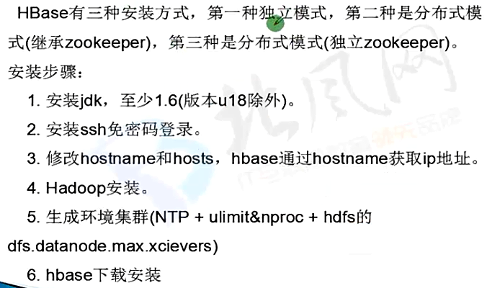

1 下载

http://archive.cloudera.com/cdh5/cdh/5/hbase-0.98.6-cdh5.3.6.tar.gz

2 解压

tar -zxvf xxx

3 修改conf/hbase-env.sh

JAVA_HOME=/usr/local/jdk

HBASE_CLASSPATH=hadoophome/etc/hadoop

export HBASE_PID_DIR=/home/hadoop/bd/hbase-0.98.6-cdh5.3.6/hbase/pids

port HBASE_MANAGES_ZK=true

4 修改hbase-site.xml

hbase.rootdir=hdfs://hh/hbase

hbase.cluster.distributed=true

hbase.tmp.dir=/home/hadoop/bd/hbase-0.98.6-cdh5.3.6/hbase/tmp

5 修改regionservers

将主机名添加进去，每行一个

6 修改环境变量

添加HBASE_HOME和PATH

7 启动验证

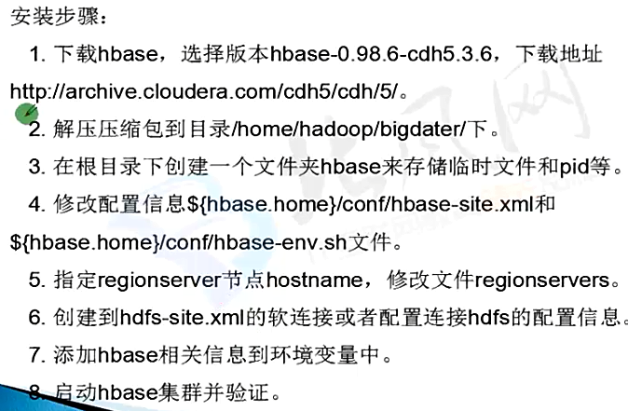

## 启动

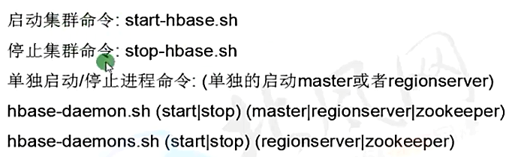

<http://10.105.49.136:60010/master-status>

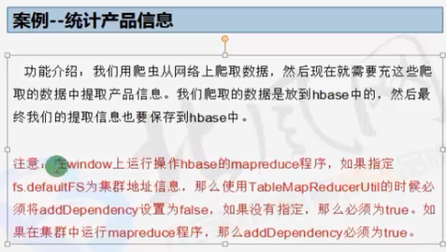

# HIVE

## Hive安装



1. 下载hive：http://archive.cloudera.com/cdh5/cdh/5/hive-0.13.1-cdh5.3.6.tar.gz

2. hive的帮助文档位置：

https://cwiki.apache.org/confluence/display/Hive/LanguageManual，

hive官网:http://hive.apache.org

3. 参考hive-site.xml文件

4. 将bin目录添加到path目录中，

vim ~/.bash_profile

export HIVE_HOME=/home/hadoop/bigdater/hive-0.13.1-cdh5.3.6/

export PATH=$PATH:$HIVE_HOME/bin

source ~/.bash_profile

5. 移动mysql驱动jar到hive的lib文件夹下。

6. 启动metastore服务(启动hdfs+yarn服务)

hive --service metastore &

7. 进入hive的客户端

### mysql 安装

一、 安装mysql

1. 使用root用户: su root

2. 安装

yum install mysql

yum install mysql-server

yum install mysql-devel（可选）

3. 修改配置信息，添加: vim /etc/my.cnf

[mysql]

default-character-set=utf8

[mysqld]

character-set-server=utf8

lower_case_table_names=1

4. 启动mysql：service mysqld restart/stop/start

5. 配置超级用户名和密码， mysqladmin -u root password 123456

6. root用户登录mysql -u root -p 123456

7. 创建mysql用户：

grant all on *.* to hive@'%' identified by 'hive';

9. 重启一下这个mysql服务。

10. 使用hive用户创建数据库并修改连接信息。

create database hive;

alter database hive character set latin1;

## Hive 服务介绍

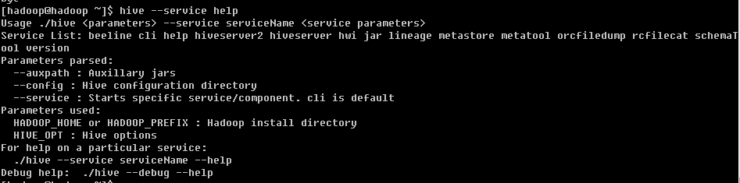

# 需求分析

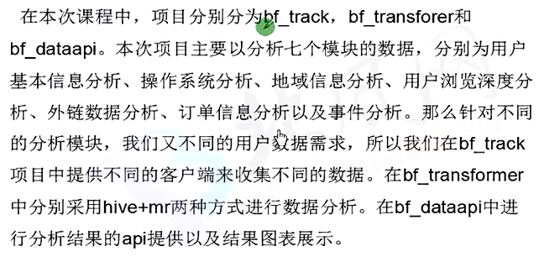 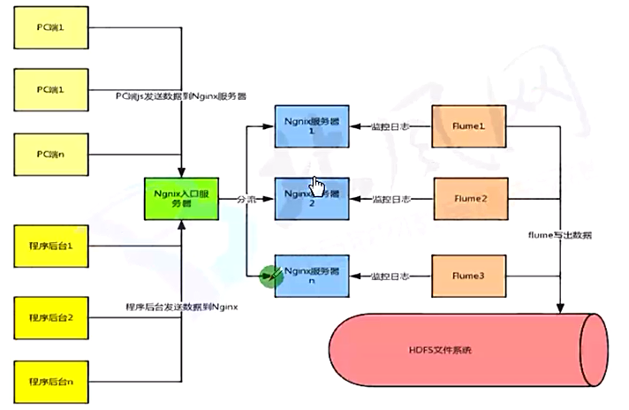  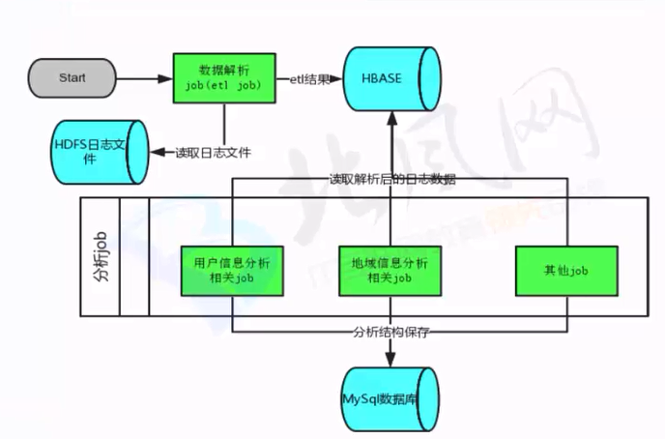

## 数据存储设计

 